Text_Vovinam_VVD

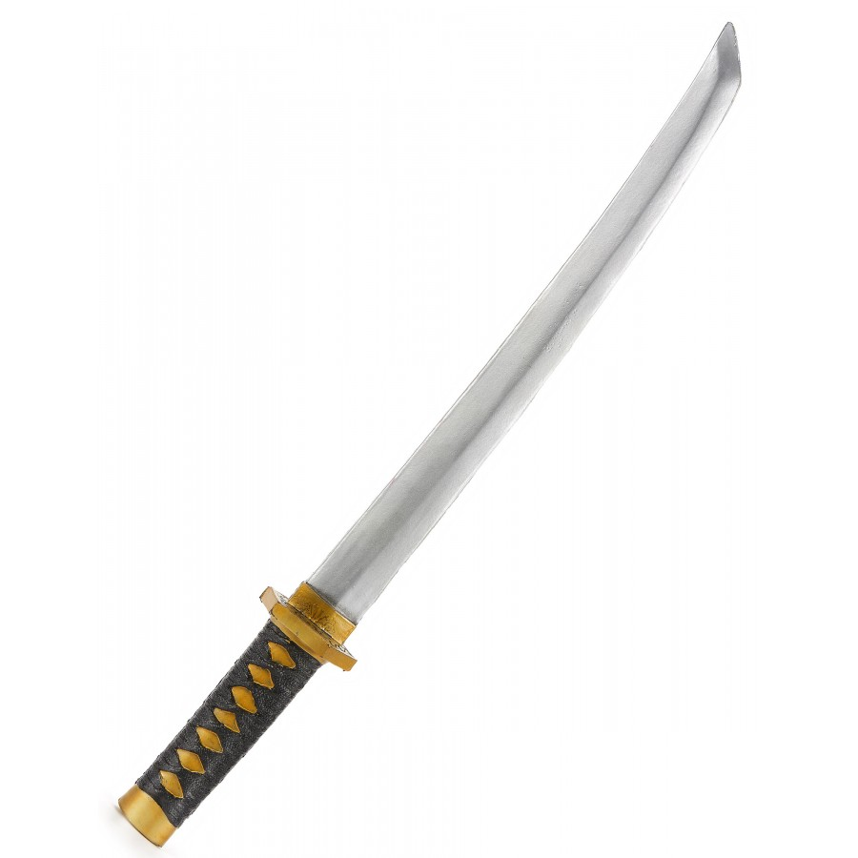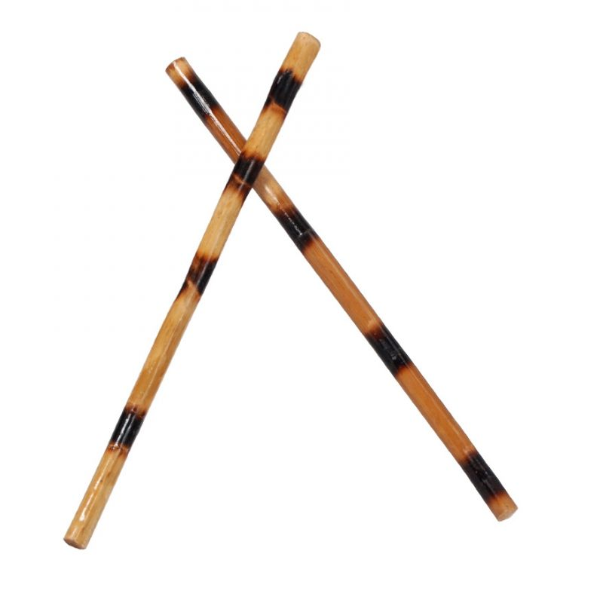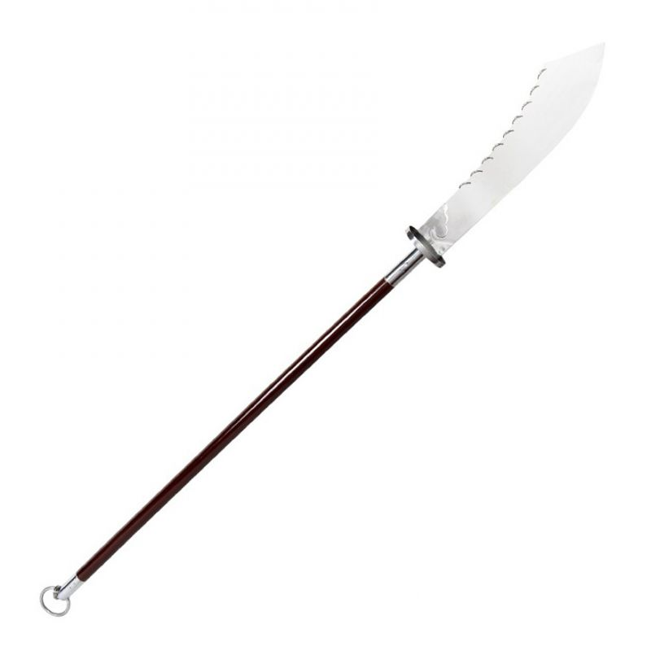

**REGLEMENT DE LA COMMISSION TECHNIQUE NATIONALE ET DES GRADES**



**TABLE DES MATIERES**

**PREAMBULE .................................................................................................................**

**PREMIERE PARTIE : REGLEMENT DE LA COMMISSION TECHNIQUE**

**CHAPITRE I - : CREATION, DEFINITION ET MISSIONS**

**A-CREATION**

**B-DEFINITION**

**C-MISSION**

**CHAPITRE II : STRUCTURATION – COMPOSITION - ATTRIBUTION**

**A-STRUCTURATION**

**B-COMPOSITION**

**C-ATTRIBUTION**

**DEUXIEME PARTIE : REGLEMENT DE LA COMMISSION SUR LES DANG**

**CHAPITRE I- CONDITIONS GENERALES**

**A-CONDITIONS RELATIVES A L’INSCRIPTION**

**B- DOSSIERS DE CANDIDATURE**

**C- CONDITIONS D’AGE POUR LES EXAMENS DE PASSAGE DE DANG**

**D-TEMPS DE PRATIQUE ENTRE CHAQUE PASSAGE DE DANG**

**E- FREQUENCE DES EXAMENS DE PASSAGE DE DANG**

**F- VALIDATION DES EXAMENS DE DANG**

**G- LES MEMBRES DU JURY POUR LES EXAMENS DE DANG**

**CHAPITRE II : PROGRAMME DES EXAMENS DE DANG**

**DE VOVINAM VIET VO DAO**

**A – REGLES GENERALES**

**B– Règles communes du 1er au 3ème Dang**

**1– EXAMEN POUR L’OBTENTION DE LA 1ère DANG**

**2– EXAMEN POUR L’OBTENTION DE LA 2ème DANG**

**3– EXAMEN POUR L’OBTENTION DE LA 3ème DANG**

**C– GRADES EXCEPTIONNELS**

**D- BONIFICATIONS EN TEMPS DE PRATIQUE**

**E- RECONNAISSANCE DES GRADES OBTENUS A L’ETRANGER**

**CHAPITRE III : LE SYSTEME DE GRADE**

1. **CEINTURES DES ENFANTS**
2. **CEINTURES DES ADULTES**

**TROISIEME PARTIE : DICIPLINES ET SANCTIONS**

**PREAMBULE**

**Le développement de chaque discipline sportive est un processus qui s’appuie sur un ensemble cohérent d’éléments dont le fonctionnement repose sur des aspects purement techniques.**

**La clé de la réussite dans la mise en œuvre de la politique nationale de sport réside essentiellement dans la mise en place de directions techniques nationales fonctionnelles et performantes au sein des fédérations sportives.**

**A cet effet, le bureau exécutif de la Fédération Burkinabè de Vovinam Viet Vo Dao, garant de la mise en œuvre de la politique nationale du Sport du Ministère des Sports et des Loisirs a entrepris de créer une Direction Technique en son sein.**

**PREMIERE PARTIE : REGLEMENT DE LA COMMISSION TECHNIQUE**

**CHAPITRE I - : CREATION – DEFINITION – ET MISSIONS**

1. **CREATION**

**Conformément à l’esprit des dispositions du décret n°2004-511/PRES/PM/MSL portant organisation et attributions des structures dirigeantes du sport de compétition au Burkina Faso et en vue de l’atteinte des finalités de la Politique Nationale des Sports, la Fédération Burkinabè de Vovinam Viet Vo Dao a décidé de créer une Commission Technique dénommée « Commission Technique Nationale de la Fédération Burkinabè de Vovinam Viet Vo Dao », en abrégée « CTN.FBVVVD ».**

**B-DEFINITION**

**La Commission Technique Nationale est une structure spécialisée et permanente de la Fédération Burkinabè de Vovinam Viet Vo Dao, dirigée par le Directeur Technique National chargée de définir et de veiller à la mise en œuvre d’une politique de développement de la discipline à l’échelle nationale, africaine et mondiale.**

**C-MISSSIONS**

La **Commission Technique Nationale de la Fédération Burkinabè de Vovinam Viet Vo Dao** veille sur l’enseignement et la bonne tenue des techniques, l’enseignement et l’application de la philosophie.

Elle aura pour **missions :**

- **De garantir la valeur pleine et entière des grades, dans leur progression, leur hiérarchie, leur harmonie afin que soient préservées les qualifications, responsabilités et représentations du Vovinam Viet Vo Dao ;**

-De définir **les conditions administratives et les modalités de présentation aux examens de grades ;**

- D’élaborer **le contenu technique des épreuves d’examen de grades ;**

- D’organiser matériellement les examens de passage de grades.

**- De définir les modalités de fonctionnement des commissions d’organisation des examens de passage de grades des structures fédérales. (Ligues, districts et clubs)**

**- De soumettre à l’approbation du conseil national des maitres les conditions de délivrance des grades (Dang) ;**

**- D’étudier tous les cas particuliers et de régler tous litiges qui lui seraient soumis ;**

- De donner son avis sur toutes questions techniques relative au Vovinam Viet-Vo-Dao ;

- Délivre les autorisations d’enseignement de Vovinam Viet Vo Dao ;

**CHAPITRE II- STRUCTURATION – COMPOSITION – ET ATTRIBUTIONS**

**A-STRUCTURATION**

**La Commission Technique Nationale de la Fédération Burkinabè de Vovinam Viet Vo Dao est structurée comme suit :**

**- Le Cabinet du Directeur Technique National ;**

**- L’entraineur National**

**- La Direction Technique des Ligues ;**

**- La Direction Technique des Districts ;**

**- La Direction Technique des Clubs ;**

**B- COMPOSITION**

**▀ Le Cabinet du Directeur Technique National est composé :**

**- d’un Directeur Technique National, nommé par arrêté du Ministre des Sports et des Loisirs sur proposition du bureau exécutif de la fédération ;**

**-d’un Directeur Technique National Adjoint ;**

**-d’un Secrétaire Technique ;**

**-et deux (02) Conseillers Techniques (preciser le niveau du grade).**

**Le Directeur Technique National Adjoint, le Secrétaire technique ainsi que les conseillers techniques doivent être des membres actifs, résidant dans la localité où est situé le siège de la fédération et Directeur Technique de Club. Ils sont proposés par le Directeur Technique National et nommés par note du président de la fédération.**

**▀La Direction Techniques des Ligues est composé :**

**-d’un Directeur Technique, Nommés par la Direction Régionale des Sports et des loisirs sur proposition du Bureau exécutif de la ligue.**

**- et d’un Directeur Technique Adjoint, proposé par le Directeur Technique de la ligue et nommé par note du Président ;**

**Son organisation et son fonctionnement doivent être compatibles avec ceux de la Direction Technique Nationale.**

**▀ La Direction Technique du District est mise en place par le District et est composé :**

**- d’un Directeur Technique, nommé par la Direction Régionale des Sports et des loisirs sur proposition du Bureau exécutif du District.**

**Son organisation et son fonctionnement doivent être compatibles avec ceux de la Direction Technique Nationale.**

**▀ La Direction Technique du Club est mise en place par le Club et est composé d’un Directeur de club ;**

**Son organisation et son fonctionnement doivent être compatibles avec ceux de la Direction Technique Nationale.**

**Les responsables de ces structures sont désignés et nommés conformément aux dispositions du décret n°2004-511/PRES/PM/MSL portant organisation et attributions des structures dirigeantes du sport de compétition au Burkina Faso, des Statuts et Règlement Intérieur de la Fédération Burkinabè de Vovinam Viet Vo Dao pour le même mandat que le bureau exécutif de la Fédération.**

**C- ATTRIBUTIONS**

**▄*De la Direction Technique National***

**-Le Directeur Technique National veille à l’application du Programme d’enseignement, garanti la valeur pleine et entière des grades (Dang) dans leur progression, leur hiérarchie ;**

**Le Directeur Technique National peut proposer à la commission technique de faire évoluer le règlement et le contenu des examens. Ses propositions seront inscrites à l’ordre du jour de l’Assemblée extraordinaire de la commission.**

**Le Directeur Technique National dirige la commission technique nationale. Il convoque et préside les Assemblées Généraux.**

**Le cumul de postes de Directeur Technique National et entraineur national est interdit.**

**-Le Directeur Technique National Adjoint, assiste et remplace le Directeur Technique National en cas d’empêchement.**

**-Le Secrétaire Technique est responsable du traitement administratif, le suivi et le classement des dossiers. Il prépare avec le Directeur Technique Nationale les Assemblées Généraux et les réunions de la commission.**

**Il assure le traitement informatique des textes et des courriers.**

**-Les conseillers techniques assistent aux réunions de la Direction Technique Nationale et exercent un rôle d’appui conseils.**

**La sélection des vo sinh pour l’équipe national en vue d’une compétition est faite par la Direction Technique Nationale.**

**▄*De La Direction Technique des Ligues***

**Le Directeur Technique de la Ligue incarne les tâches du Directeur Technique National au Niveau Régional. Il représente le Directeur Technique National. Il veille à l’application du Programme d’enseignement et est garant des passages de grade jusqu’à ceinture Bleue Cap III chez la adultes et ceinture verte Cap III chez les enfants.**

**La sélection des vo sinh pour l’équipe de la Ligue en vue d’une compétition est faite par la Direction Technique de la ligue.**

**▄*De La Direction Technique du District***

**Le Directeur Technique du District incarne les tâches du Directeur Technique National au Niveau district (Province). Il représente le Directeur Technique National. Il veille à l’application du Programme d’enseignement et est garant des passages de grade jusqu’à ceinture Bleue Cap III chez les adultes et ceinture verte Cap III chez les enfants.**

**La sélection des vo sinh pour l’équipe du District en vue d’une compétition est faite par la Direction Technique du district.**

**▄La Direction Technique du Club**

**Il est assuré par le Directeur Technique du club.**

**Il définit la politique technique de développement du club ;**

**Il participe à la construction des projets sportifs du club ;**

**Il veille à l’enseignement technique et philosophique du Vovinam Viet Vo Dao**

**DEUXIEME PARTIE : REGLEMENT DE LA COMMISSION SUR LES DANG**

**CHAPITRE I- CONDITIONS GENERALES**

**A-CONDITIONS RELATIVES A L’INSCRIPTION**

**Tout candidat à un passage de Dang doit :**

**- Présenter une licence fédérale (Licence grade antérieur), délivrée par la Fédération Burkinabè de Vovinam Viet Vo Dao dûment renseignée sur les dates de passage de grades antérieurs et attestant que le candidat est à jour de son assurance ;**

**- Présenter une fiche délivrée par le Directeur Technique du club, avec avis de la direction techniques des ligues ou district attestant que le candidat rempli les conditions d’âge et d’ancienneté de pratique requis pour se présenter à l’examen avec la note de conduite attribué par le directeur de club ;**

**- S'acquitter d’un droit de présentation visant à couvrir les frais d’organisation et de gestion administrative de l’examen.**

**Le montant de ce droit de présentation est fixé par la Direction Technique, et couvre la participation du candidat au passage d’une session d’examen les frais de la nouvelle licence (1ère DANG) et les frais de la ceinture ;**

**- Justifier du temps de pratique minimum défini au sein du présent règlement (notamment par la présentation de licence fédérale).**

**B- DOSSIERS DE CANDIDATURE**

**Les candidats devront impérativement envoyer un dossier d'inscription, au Secrétariat de la direction technique Nationale quinze (15) jours avant la date de l’examen.**

**En cas d’envoi tardif, le dossier est automatiquement inscrit à la session suivante, sous réserve que la session suivante soit de la même saison.**

**Le dossier de candidature doit comprendre :**

**- Un formulaire de demande d'inscription délivré par la Commission Technique Nationale rempli lisiblement daté et signé du candidat, comportant la note de conduite, les avis de la Direction technique de la Ligue ou du District.**

**- Les photocopies de la page d'identité et de la page d'authentification des grades de la licence fédérale ;**

**- S'il y a lieu, une copie de l’attestation d’obtention du grade antérieur ;**

**- une photocopie du reçu de paiement des frais de passage ;**

**L’inscription n’est valable que pour un seul et unique examen. En conséquence, les candidats ayant obtenu un Dang lors de l’examen devront constituer un nouveau dossier de candidature en vue d’un autre examen.**

**C- CONDITIONS D’AGE POUR LES EXAMENS DE PASSAGE DE DANG**

**- Pour se présenter à l’examen du 1er Dang, les candidats devront, être âgés au minimum 17 ans et être ceinture bleue CAP III ;**

**-Les candidats pour l’examen de la 4ème Dang sont proposés et présentés par la Direction Technique National et validé par le Conseil National des Maitres. Les candidats devront être âgés au minimum 27 ans au jour de l’examen et avoir fait l’école des maitres ;**

**D – TEMPS DE PRATIQUE ENTRE CHAQUE PASSAGE DE DANG**

|  |  |  |  |
| --- | --- | --- | --- |
| **GRADES** | **1ère DANG** | **~~2~~~~ème~~ ~~DANG~~** | **~~3~~~~ème~~ ~~DANG~~** |
| **DUREE MINIMUM DE PRATIQUE** | **3 ans = 3 saisons au minimum de pratique avec la ceinture bleue CAP III** | **~~2 ans = 2 saisons au minimum de pratique avec la ceinture noir 1~~~~ère~~ ~~Dang~~** | **~~3 ans = 3 saisons au minimum de pratique avec la ceinture noir 2~~~~ème~~ ~~Dang~~** |

**E- FREQUENCE DES EXAMENS DE PASSAGE DE DANG**

**Les examens pour l'obtention du premier, deuxième et troisième Dang sont inscrits au calendrier des activités de la commission technique nationale et transmis à la fédération à chaque saison sportive. Leur fréquence est d’un (01) examen de passage de Dang par saison sportive. La commission peut proposer une session de rattrapage.**

**F- VALIDATION DES EXAMENS DE DANG**

**Pour être valable, les résultats des examens de (grade supérieur) Dang doit :**

**- Être validés par le Conseil National de Maitre. A cet effet les résultats de l’examen doivent être transmis au Conseil des maitres 15 jours au plus tard.**

**- Être inscrits au fichier national des grades tenus par la Direction Technique Nationale ;**

**La date officielle d’obtention du grade est celle qui est inscrite au fichier national et sur le diplôme ou sur la licence fédérale.**

**En outre, la licence fédérale doit être dûment rempli et signé par le président du jury après l’examen.**

**G– LES MEMBRES DU JURY POUR LES EXAMENS DE DANG**

**- Pour être membre de jury à l’examen du 1ère Dang, il faut être au minimum 3ème Dang;**

**- Pour être membre de jury à l’examen du 2ème Dang, il faut être au minimum 4ème Dang;**

**- Pour être membre de jury à l’examen du 3ème Dang, il faut être au minimum 4ème Dang et le Président 5ème DANG ;**

**CHAPITRE II : PROGRAMME DES EXAMENS DE DANG**

**DE VOVINAM VIET VO DAO**

**A – REGLES GENERALES**

**Les candidats aux examens de grade doivent impérativement se présenter en Vo phuc de couleur bleue avec l’écusson du Vovinam Viet Vo Dao, ceinture bien nouée.**

**Le règlement et le contenu de l'examen sont identiques pour les hommes et les femmes.**

**Le jury doit tenir compte de l'âge du candidat dans l’évaluation de la prestation technique.**

**Le nombre d'années requis entre chaque grade est indiqué dans le présent règlement.**

**B– Règles communes du 1er au 3ème Dang**

**De la 1ère Dang jusqu’à la 3ème Dang inclus, les examens de passages sont organisés par la Commission Technique Nationale une fois par saison sportive avec une session de rattrapage si nécessaire.**

**Pour l’admission l’examen, le candidat doit obtenir la moyenne générale exigée.**

**Les examens sont obligatoirement constitués de :**

**1– EXAMEN POUR L’OBTENTION DU 1er DAN**

**L’examen pour l’obtention de la 1ère Dang est composé de huit (8) épreuves notées chacune sur 10.**

**1er Dang : Song Dau (combats) ; Ky Thuat (Techniques) ; Quyȇn ; Song luyen2 ; S.L Dao ; Don Chan (techniques de ciseaux) ; Ly Thuyet (Philosophie ou culture VVVD) et Tinh Than (conduite).**

|  |  |  |  |  |  |  |  |  |  |
| --- | --- | --- | --- | --- | --- | --- | --- | --- | --- |
|  | **Song Dau** | **Ky Thuat** | **Quyȇn** | **Song luyen2** | **S.L**  **Dao** | **Don Chan** | **Ly Thuyet** | **Tinh Than** | **TOTAL** |
| **Coef** | **4** | **3** | **2** | **2** | **2** | **3** | **3** | **5** | **24** |
| **NOTE** | **40** | **30** | **20** | **20** | **20** | **30** | **30** | **50** | **240** |

**Le candidat est examiné par 1 jury composé de 3 juges.**

**a. Module 1**

**1- Ky Thuat (Techniques)**

**On ne peut évaluer que deux candidats à la fois à l’épreuve du Ky Thuat.**

**Le Ky Thuat est composé de 4 épreuves sous une seule même note :**

**-Des techniques de base simples exécutées en aller et retour sur trois pas en avançant ou en reculant ;**

**-Des techniques de combat (Chiem Luoc : N°11 à N°20) exécutées sur place en position de combat (Dinh Tan), dans une seule direction ou de façon multi directionnelle, avec ou sans sursaut ;**

**-Des techniques de Dao (Techniques de défense contre couteau) ;**

**-Des techniques de Phan don (3ème, 4ème et 5ème niveau), Un exercice de maîtrise de la technique exécuté deux par deux.**

**b. Module 2**

**1-Quyen**

**Pour l’épreuve Quyȇn, le candidat doit réaliser un Quyȇn imposé (Long Ho Quyȇn). Le candidat ensuite réaliser un Quyȇn au choix. Ce Quyȇn est tiré au sort parmi la liste des Quyȇn de 1er ou 2ème Cap**

**2- Song Luyen**

**Le candidat doit réaliser deux (02) Song Luyȇn imposés.**

**-Song Luyȇn Dao ;**

**-Song Luyȇn Hai**

**Le candidat sera interrogé avec un partenaire (partenaire habituel ou choix parmi les candidats)**

**C. Module 3**

**1-Don Chan ou Khoa Go**

**Le candidat sera interrogé selon le choix du jury sur :**

**- les Don chan (ciseaux). 3 techniques au choix du jury seront demandées parmi les numéro 5 à 11.**

**- les Khoa Go (self-défense). 3 techniques au choix du jury seront demandées.**

**Pour les Don chan (ciseaux) ou Khoa Go (self-défense), Le candidat sera interrogé avec un partenaire (partenaire habituel ou choix parmi les candidats).**

**2-Song Dau**

**Song Dau (combat technique) afin d'examiner les qualités techniques de deux candidats.**

## **2 – EXAMEN POUR L’OBTENTION DU 2ème DANG**

**L’examen pour l’obtention de la 2ème Dang est composé de sept (7) épreuves notées chacune sur 10.**

**2ème Dang : Song Dau (combats) ; Ky Thuat (Techniques) ; Quyȇn ; Quyȇn Kiȇm; S.L Dao ; Don Chan (techniques de ciseaux) ; et Tinh Than (conduite).**

|  |  |  |  |  |  |  |  |  |
| --- | --- | --- | --- | --- | --- | --- | --- | --- |
|  | **Song Dau** | **Ky Thuat** | **Quyȇn** | **Quyȇn Kiȇm** | **S.L**  **Vat 2** | **Don Chan** | **Tinh Than** | **TOTAL** |
| **Coef** | **4** | **3** | **2** | **2** | **2** | **2** | **5** | **20** |
| **NOTE** | **40** | **30** | **20** | **20** | **20** | **20** | **50** | **200** |

- Le candidat est examiné par 1 jury composé de 3 juges.

### **a. Module 1**

**On ne peut évaluer que deux candidats à la fois à l’épreuve du Ky Thuat.**

**Le Ky Thuat est composé de 4 épreuves sous une seule même note :**

**-Des techniques de base simples exécutées en aller et retour sur trois pas en avançant ou en reculant ;**

**-Des techniques de combat (Chiem Luoc : N°21 à N°25) exécutées sur place en position de combat (Dinh Tan), dans une seule direction ou de façon multi directionnelle, avec ou sans sursaut ;**

**-Des techniques de phan Kiȇm (Techniques contre-attaques de sabre N°1 à N°7) ;**

**-Des techniques de Phan don (6ème et 7ème niveau), Un exercice de maîtrise de la technique exécuté deux par deux.**

**b. Module 2**

**1-Quyen**

**Pour l’épreuve Quyȇn, le candidat doit réaliser un Quyȇn imposé (Lȃo Mai Quyȇn).**

**Le candidat ensuite réalise le Quyȇn de sabre (Tinh hoa Luong Nghi Kiem Phap).**

**2- Song Luyen**

**Le candidat doit réaliser Song Luyȇn Vȃt 2 imposé.**

**Le candidat sera interrogé avec un partenaire (partenaire habituel ou choix parmi les candidats).**

**C. Module 3**

**1-Don Chan ou Khoa Go**

**Le candidat sera interrogé selon le choix du jury sur :**

**- les Don chan (ciseaux). 3 techniques au choix du jury seront demandées parmi les numéro 12 à 16.**

**- les Khoa Go (self-défense). 3 techniques au choix du jury seront demandées.**

**Pour les Don chan (ciseaux) ou Khoa Go (self-défense), Le candidat sera interrogé avec un partenaire (partenaire habituel ou choix parmi les candidats).**

**2-Song Dau**

**Song Dau (combat technique) afin d'examiner les qualités techniques de deux candidats.**

**-un combat de 2 minutes avec 1 adversaire de même poids ;**

**-2ème, 3ème combat de 2 minutes avec des adversaires de poids différents**

**NB : les candidats ayant plus de 40 ans sont dispensés de cette épreuve**

## **3– EXAMEN POUR L’OBTENTION DU 3ème DANG**

**L’examen pour l’obtention de la 3ème Dang est composé de neuf (9) épreuves notées chacune sur 10.**

**3ème Dang : Song Dau (combats) ; Ky Thuat (Techniques) ; Viet Vo Dao Quyȇn ; Quyȇn du Baton ; Song Luyȇn ; Song Luyȇn Kiȇm ; Don Chan (techniques de ciseaux) ; Phan Kiȇm et Tinh Than (conduite).**

|  |  |  |  |  |  |  |  |  |  |  |
| --- | --- | --- | --- | --- | --- | --- | --- | --- | --- | --- |
|  | **Song Dau** | **Ky Thuat** | **VVD**  **Quyȇn** | **Quyȇn**  **Baton** | **Song Luyȇn Bat** | **Song Luyen**  **Kiȇm** | **Don Chan** | **Phàn**  **Kiȇm** | **Tinh Than** | **TOTAL** |
| **Coef** | **4** | **3** | **2** | **2** | **2** | **2** | **2** | **2** | **5** | **24** |
| **NOTE** | **40** | **30** | **20** | **20** | **20** | **20** | **20** | **20** | **50** | **240** |

- Le candidat est examiné par 1 jury composé de 3 juges.

### **a. Module 1**

**On ne peut évaluer que deux candidats à la fois à l’épreuve du Ky Thuat.**

**Le Ky Thuat est composé de 4 épreuves sous une seule même note :**

**-Des techniques de base simples exécutées en aller et retour sur trois pas en avançant ou en reculant ;**

**-Des techniques de combat (Chiem Luoc : N°26 à N°30) exécutées sur place en position de combat (Dinh Tan), dans une seule direction ou de façon multi directionnelle, avec ou sans sursaut ;**

**-Des techniques de phan Kiȇm (Techniques contre-attaques de sabre N°8 à N°15) ;**

**-Des techniques de Phan don (6ème et 7ème niveau), Un exercice de maîtrise de la technique exécuté deux par deux.**

**b. Module 2**

**1-Quyen**

**Pour l’épreuve Quyȇn, le candidat doit réaliser un Quyȇn imposé (Viet Vo Dao Quyȇn).**

**2- Song Luyen**

**-Le candidat doit réaliser Song Luyȇn Vȃt bà (3) imposé.**

**-le Song Luyȇn Kiem (sabre)**

**Le candidat sera interrogé avec un partenaire (partenaire habituel ou choix parmi les candidats).**

**C. Module 3**

**1-Don Chan ou Khoa Go**

**Le candidat sera interrogé selon le choix du jury sur :**

**- les Don chan (ciseaux). 3 techniques au choix du jury seront demandées parmi les numéro 17 à 21.**

**- les Khoa Go (self-défense). 3 techniques au choix du jury seront demandées.**

**Pour les Don chan (ciseaux) ou Khoa Go (self-défense), Le candidat sera interrogé avec un partenaire (partenaire habituel ou choix parmi les candidats).**

**2-Song Dau**

**Song Dau (combat technique) afin d'examiner les qualités techniques de deux candidats.**

**-un combat de 2 minutes avec 1 adversaire de même poids ;**

**-2ème, 3ème combat de 2 minutes avec des adversaires de poids différents**

**NB : les candidats ayant plus de 40 ans sont dispensés de cette épreuve**

**C– GRADES EXCEPTIONNELS**

**Peuvent notamment déposer un dossier de candidature en vue de la délivrance d’un grade à titre exceptionnel, les personnes ayant rempli des fonctions ou ayant rendu des services exceptionnels à la cause du Vovinam Viet Vo Dao.**

**Les candidats à l’obtention d’une Dang ou grade équivalent à titre exceptionnel doivent retirer un dossier de candidature auprès de la Direction Technique Nationale. Ce dossier, dûment complété et auquel sera joint l’ensemble des justificatifs nécessaires (CV et autres …), est transmis par le candidat à la Commission Technique Nationale.**

**Le dossier de candidature, après avis de la Commission Technique Nationale, sera transmis pour étude au Conseil National des Maitres qui donne son avis.**

**La décision finale est prise par Commission Technique Nationale.**

**Il ne peut être obtenu plus d’un grade à titre exceptionnel .**

**D- BONIFICATIONS EN TEMPS DE PRATIQUE**

**Sur présentation de justificatifs, des bonifications de temps de pratique peuvent être accordées à des pratiquants d’autres arts martiaux ou de disciplines associées pouvant attester d’un niveau remarquable de pratique, ou de connaissances techniques.**

**Ces bonifications consistent en une diminution du temps requis pour accéder au grade supérieur. Elles sont obtenues sur présentation d’un dossier à la Commission Technique Nationale. Ce dossier comporte les attestations des titres et fonctions dont se prévaut le candidat. Le Directeur Technique National de la Fédération, Président de la Commission Technique Nationale au vu de ces pièces, délivre une autorisation ouvrant droit aux bonifications.**

**Les demandes de bonification en temps de pratique doivent être envoyées au Président de la Commission Technique Nationale au plus tard 90 jours avant le passage d’examen.**

**Les bonifications ne sont pas cumulables et ne peuvent être accordées qu’à une seule occasion.**

**E- RECONNAISSANCE DES GRADES OBTENUS A L’ETRANGER**

**Les demandes de reconnaissance des Dang ou de grades obtenus à l’étranger peuvent faire l’objet d’une reconnaissance par la Commission Technique Nationale de la Fédération Burkinabè de Vovinam Viet Vo Dao.**

**Ce pendant le pays qui a délivré le grade doit être membre de la Fédération Mondiale de Vovinam Viet Vo Dao.**

**Les demandes de reconnaissance de grade sont formulées auprès de la Direction Technique Nationale et doivent être accompagnées des pièces type fourni pour un examen de grade auquel doivent être notamment jointes une copie du diplôme ou de l’Attestation délivré par le pays d’origine du grade ;**

**La Commission Technique Nationale peut exiger que le candidat se soumette à tout ou partie de l’examen d’obtention du grade demandé. Le candidat peut se voir attribuer un Dang inférieur au Dang initialement demandé après contrôle des connaissances et/ou des savoir-faire correspondant aux règles techniques de la présente réglementation.**

**La Commission Technique Nationale n’étudie que les demandes de reconnaissance dont le dossier comporte tout justificatif émanant du club ou de la fédération étrangère.**

**Le présent règlement prévoit que tout candidat à l’obtention de grade par reconnaissance doit remplir des conditions d’âge et de temps de pratique telles que fixées au sein du présent règlement.**

**Il ne peut être obtenu plus d’une reconnaissance de grade.**

**CHAPITRE 3 : LE SYSTEME DE GRADES**

|  |
| --- |
| **CEINTURES ADULTES** |
| **INITIATION** |
| **CAP I** |
| **CAP II** |
| **CAP III** |

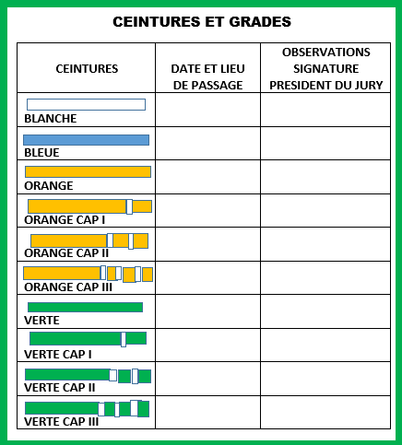

**ANNEXES**

**ANNEXE 1 - EXAMEN POUR L’OBTENTION DU 1er DANG**

**TABLEAU RECAPITULATIF**

**Epreuve 1 – KY THUAT CAN BAN (Techniques de base)**

**MODULE 1 :**

**DAM (COUPS DE POING)**

**1. DAM THANG**

**2. DAM MOC**

**3. DAM LAO**

**4. DAM MUC**

**5. DAM THAP**

**6. DAM HAI TAY**

**DA (COUPS DE PIED)**

**7. DA TAT**

**8. DA DAP**

**9. DA DAP SAU**

**10. DA MOC SAU**

**11. DA MOC TRUOC**

**12. DA BAY THANG**

**13. DA BAY TAT**

**14. DA BAY DAP**

**CHEM : 1 à 4**

**GAT : 1 à 4**

**BAT : 1 à 4**

**CHO : 1 à 4**

**GOI : 1 à 4**

**Techniques demandées suivant choix du jury**

**Epreuve 2 – PHAN DON (blocages, contre attaques)**

**Contre attaque de mains niveaux 5 à 7**

**Contre attaque de pieds niveaux 1 à 2**

**10 techniques de contre attaque au choix du jury seront demandées**

**Epreuve 3 – QUYEN – (Enchaînement sans partenaire)**

**MODULE 2**

**LONG HO QUYEN**

**1 QUYEN imposé par le jury et un 2ème QUYEN au choix du candidat Epreuve**

**Epreuve 4 – SONG LUYEN – (Enchaînement à 2 codifiés)**

**SONG LUYEN HAI 1 song Luyȇn au choix du jury sera demandé**

**SONG LUYEN DAO**

**Epreuve 5 - DON CHAN (Ciseaux) ou KHOA G0 (Self défense) ou COMBAT TECHNIQUE**

**MODULE 3**

**DON CHAN 7 à 16 5 techniques au choix du jury seront demandées**

**SELF DEFENSE 3ème niveau 5 techniques au choix du jury seront demandées COMBAT TECHNIQUE 1 combat de 2 minutes**

**Epreuve 6 – CHIEN LUOC (Stratégies de combat)**

**CHIEN LUOC DE 21 A 25 ;**

**5 techniques au choix du jury seront demandées**

**ANNEXE 2 - EXAMEN POUR L’OBTENTION DU 2ème DAN**

**Epreuve 1 – KY THUAT CAN BAN (Techniques de base)**

**MODULE 1**

**DAM (COUPS DE POING)**

**29. DAM THANG**

**30. DAM MOC**

**31. DAM LAO**

**32. DAM MUC**

**33. DAM THAP**

**34. DAM HAI TAY**

**DA (COUPS DE PIED)**

**35. DA TAT**

**36. DA DAP**

**37. DA DAP SAU**

**38. DA MOC SAU**

**39. DA MOC TRUOC**

**40. DA BAY THANG**

**41. DA BAY TAT**

**42. DA BAY DAP**

**CHEM : 1 à 4**

**GAT : 1 à 4**

**BAT : 1 à 4**

**CHO : 1 à 4**

**GOI : 1 à 4**

**Techniques demandées suivant choix du jury**

**Epreuve 2 – PHAN DON (blocages, contre attaques)**

**13 THE PHAN KIEM (contre attaques de sabre)**

**13 techniques de contre attaque seront demandées**

**Epreuve 3 – QUYEN – (Enchaînement sans partenaire)**

**MODULE 2**

**TINH HOA LUONG NGHI KIEM PHAP**

**1 QUYEN imposé par le jury et un 2ème QUYEN au choix du candidat Epreuve**

**Epreuve 4 – SONG LUYEN – (Enchaînement à 2 codifiés)**

**SONG LUYEN BA Le Song Luyȇn sera demandé**

**Epreuve 5 - DON CHAN (Ciseaux) ou KHOA G0 (Self défense) ou COMBAT TECHNIQUE**

**MODULE 3**

**DON CHAN 12 à 19 5 techniques au choix du jury seront demandées**

**SELF DEFENSE 4ème niveau 5 techniques au choix du jury seront demandées COMBAT TECHNIQUE 1 combat de 2 minutes**

**Epreuve 6 – CHIEN LUOC (Stratégies de combat)**

**CHIEN LUOC DE 26 à 30 ;**

**5 techniques au choix du jury seront demandées**

**ANNEXE 3 - EXAMEN POUR L’OBTENTION DU 3ème DAN**

**Epreuve 1 – KY THUAT CAN BAN (Techniques de base)**

**MODULE 1**

**DAM (COUPS DE POING)**

**57. DAM THANG**

**58. DAM MOC**

**59. DAM LAO**

**60. DAM MUC**

**61. DAM THAP**

**62. DAM HAI TAY**

**DA (COUPS DE PIED)**

**63. DA TAT**

**64. DA DAP**

**65. DA DAP SAU**

**66. DA MOC SAU**

**67. DA MOC TRUOC**

**68. DA BAY THANG**

**69. DA BAY TAT**

**70. DA BAY DAP**

**CHEM : 1 à 4**

**GAT : 1 à 4**

**BAT : 1 à 4**

**CHO : 1 à 4**

**GOI : 1 à 4**

**Techniques demandées suivant choix du jury Epreuve**

**Epreuve 2 – PHAN DON (blocages, contre attaques)**

**Epreuve 3 – QUYEN – (Enchaînement sans partenaire)**

**MODULE 2**

**Viet Vo Dao Quyȇn**

**TINH HOA LUONG NGHI KIEM PHAP**

**1 QUYEN imposé par le jury et un 2ème QUYEN au choix du candidat Epreuve**

**Epreuve 4 – SONG LUYEN – (Enchaînement à 2 codifiés)**

**SONG LUYEN VAT HAI**

**1 Song Luyȇn au choix du jury sera demandé SONG LUYEN KIEM**

**Epreuve 5 - DON CHAN (Ciseaux) ou KHOA G0 (Self défense) ou COMBAT TECHNIQUE**

**MODULE 3**

**DON CHAN 16 à 21**

**5 techniques au choix du jury seront demandées**

**SELF DEFENSE 4ème niveau**

**5 techniques au choix du jury seront demandées COMBAT TECHNIQUE 1 combat de 2 minutes**

**Epreuve 6 – CHIEN LUOC (Stratégies de combat)**

**CHIEN LUOC DE 26 à 30 5 techniques au choix du jury seront demandées**